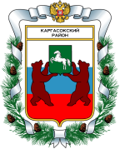

МУНИЦИПАЛЬНОЕ ОБРАЗОВАНИЕ «КАРГАСОКСКИЙ РАЙОН»

ТОМСКАЯ ОБЛАСТЬ

АДМИНИСТРАЦИЯ КАРГАСОКСКОГО РАЙОНА

ПОСТАНОВЛЕНИЕ

05.07.2021 | № 163

с. Каргасок

О внесении изменений в постановление Администрации Каргасокского района от 08.06.2021 № 136 «Об изменении адресов объектов недвижимости на Мыльджинском газоконденсатном месторождении, межселенной территории Каргасокского муниципального района»

В связи с неверно указанным типом объектов недвижимости
1. Внести следующие изменения в постановление Администрации Каргасокского района от 08.06.2021 № 136 «Об изменении адресов объектов недвижимости на Мыльджинском газоконденсатном месторождении, межселенной территории Каргасокского муниципального района» (далее – Постановление).
а) Изложить абзац 2 пункта 1 в новой редакции:
«- Российская Федерация, Томская область, Каргасокский муниципальный район, Мыльджинское ГКМ территория, сооружение 268.»;
б) изложить абзац 2 пункта 2 постановление Администрации Каргасокского района в новой редакции:
«- Российская Федерация, Томская область, Каргасокский муниципальный район, Мыльджинское ГКМ территория, сооружение 269.»;
в) изложить абзац 2 пункта 3 постановление Администрации Каргасокского района в новой редакции:
«- Российская Федерация, Томская область, Каргасокский муниципальный район, Мыльджинское ГКМ территория, сооружение 270.»;
г) изложить абзац 2 пункта 4 постановление Администрации Каргасокского района в новой редакции:
«- Российская Федерация, Томская область, Каргасокский муниципальный район, Мыльджинское ГКМ территория, сооружение 271.»;
д) изложить абзац 2 пункта 5 постановление Администрации Каргасокского района в новой редакции:
«- Российская Федерация, Томская область, Каргасокский муниципальный район, Мыльджинское ГКМ территория, сооружение 272.»;
е) изложить абзац 2 пункта 6 постановление Администрации Каргасокского района в новой редакции:
«- Российская Федерация, Томская область, Каргасокский муниципальный район, Мыльджинское ГКМ территория, сооружение 273.»;
ж) изложить абзац 2 пункта 7 постановление Администрации Каргасокского района в новой редакции:
«- Российская Федерация, Томская область, Каргасокский муниципальный район, Мыльджинское ГКМ территория, сооружение 274.»;
з) изложить абзац 2 пункта 10 постановление Администрации Каргасокского района в новой редакции:
«- Российская Федерация, Томская область, Каргасокский муниципальный район, Мыльджинское ГКМ территория, сооружение 277.»;
и) изложить абзац 2 пункта 11 постановление Администрации Каргасокского района в новой редакции:
«- Российская Федерация, Томская область, Каргасокский муниципальный район, Мыльджинское ГКМ территория, сооружение 278.»;
к) изложить абзац 2 пункта 12 постановление Администрации Каргасокского района в новой редакции:
«- Российская Федерация, Томская область, Каргасокский муниципальный район, Мыльджинское ГКМ территория, сооружение 279.»;
л) изложить абзац 2 пункта 13 постановление Администрации Каргасокского района в новой редакции:
«- Российская Федерация, Томская область, Каргасокский муниципальный район, Мыльджинское ГКМ территория, сооружение 280.»;
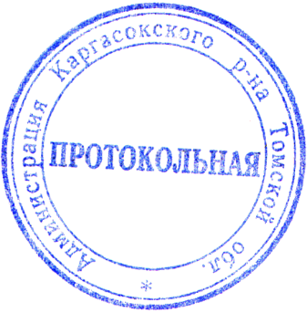

Главы Каргасокского района А.П. Ащеулов

М.Е. Колотов
8(38253)21354

